**Инструкция**

**I часть**

На диске ЗАДАНИЕ – 9 класс скопируйте себе в папку – папку «Задание ЭТ»

Откройте папку

Файл «Построение графиков» состоит из четырёх листов, 3 из которых, имеет заготовку для построения диаграммы и подписан типом диаграммы для построения

**Инструкционная карта «Создание диаграмм»**

1. Выделить диапазон ячеек для построения диаграммы.

2. Перейти на вкладку ВСТАВКА-ДИАГРАММЫ



3. Выбрать необходимую диаграмму и вставить

Готовые работы сохраните.

**II часть**

Откройте 4-ыйлист файла «Построение графиков» «Проведение исследования». Выделите диаграмму. Проведите исследования вкладок:

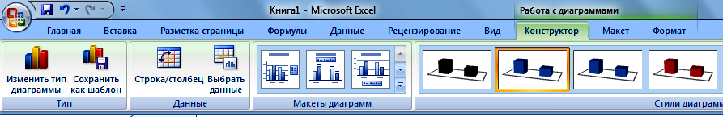

- конструктор,   
- макет,   
-формат

В файл «Таблица ответов» занесите результаты исследования

|  |  |  |
| --- | --- | --- |
| № вопроса | Вопрос | Ответ |
| 1 | Можно ли поменять цвет диаграммы, если да, та как это сделать? |  |
| 2 | Можно ли подписать данные цифрами на самой диаграмме, а не только по осям |  |
| 3 | Можно ли поменять цвет отдельного участка в диаграмме |  |
| 4 | Можно ли вставить заголовок диаграммы |  |

Готовые работы сохраните.

**Практическая работа: «Построение диаграмм» (Дополнительно)**

1. Создать рабочую книгу MS Excel в свое папке и назвать «Построение диаграммы».
2. Внести данные в таблицу.
3. Сделайте расчеты в столбце Сумма
4. По данным столбцов *Товар* и *Цена* построить гистограмму на этом листе.
5. Подписать таблицу заголовком

|  |  |  |  |  |
| --- | --- | --- | --- | --- |
| № | *Товар* | *Цена* | *Количество* | *Сумма* |
| 1 | Сникерс | 15 | 198 |  |
| 2 | Марс | 12 | 236 |  |
| 3 | Баунти | 12,5 | 504 |  |
| 4 | Твикс | 11 | 407 |  |
| 5 | Шок | 8 | 311 |  |
| 6 | Спрайт | 17 | 450 |  |
| 7 | Кока-кола | 21 | 300 |  |
| 8 | Фанта | 18 | 550 |  |

**Критерии оценивания практической работы**

Построение диаграмм – 3 балла

Успешное выполнение 3х заданий исследования правильно - 4 балла

Выполнение создания таблицы с внесением в неё расчетов и

построением диаграммы - 5 баллов.